Учреждение дополнительного образования
«Называевская детская школа искусств»

Риу Владимир Артурович
ПЛЕНЭР. 3 КЛАСС
В РАМКАХ РЕАЛИЗАЦИИ ДОПОЛНИТЕЛЬНОЙ ПРЕДПРОФЕССИОНАЛЬНОЙ ПРОГРАММЫ «ЖИВОПИСЬ»
учебно-методическое пособие

г. Называевск 2022
Аннотация
В пособии показан практический опыт освоения программы учебного предмета «Пленэр» учащимися третьих классов Называевской детской школы искусств. Также представлены результаты выполнения заданий по темам в рамках отведенного программой учебного времени. Пленэр относится к обязательной части дополнительной предпрофессиональной программы «Живопись» и является заключительной частью учебных заданий по рисунку, живописи и композиции третьего года обучения.
Ключевые слова: этюды, наброски, зарисовки, пейзаж, линейная перспектива, световоздушная перспектива, архитектурные мотивы.

Тематический план

Наименование темы | Вид занятия | Максим.  учебная  нагрузка | Самостоятельная  работа | Практические  занятия
1. Зарисовки и этюды первоплановых элементов пейзажа. | Практ. работа | 7 | 3 | 4
2. Кратковременные этюды и зарисовки пейзажа на большие отношения. | Практ. работа | 7 | 3 | 4
3. Архитектурные мотивы. | Практ. работа | 7 | 3 | 4
4. Натюрморт на пленэре. | Практ. работа | 7 | 3 | 4
5. Зарисовки и этюды фигуры человека, портрет. | Практ. работа | 7 | 3 | 4
6. Линейная перспектива глубокого пространства. | Практ. работа | 7 | 3 | 4
7. Световоздушная перспектива | Практ. работа | 7 | 3 | 4
 |  | 49 | 21 | 28

Пленэрные занятия существенно отличаются от привычных аудиторных уроков. Они проводятся на открытом воздухе, где ученики с натуры выполняют кратковременные этюды, наброски и зарисовки природных растительных форм и элементов городского пейзажа. Это наработка натурного материала для будущих станковых и декоративных композиций. Работа учащихся в новых условиях требует специальной подготовки и оборудования. До начала занятий проводится обязательный инструктаж по технике безопасности на пленэре и проверяется наличие обязательного оборудования (одежда по погоде, специальный планшет, раскладной стул, рисовальные принадлежности).

Тема 1. Зарисовки и этюды первоплановых элементов пейзажа.
4 часа.

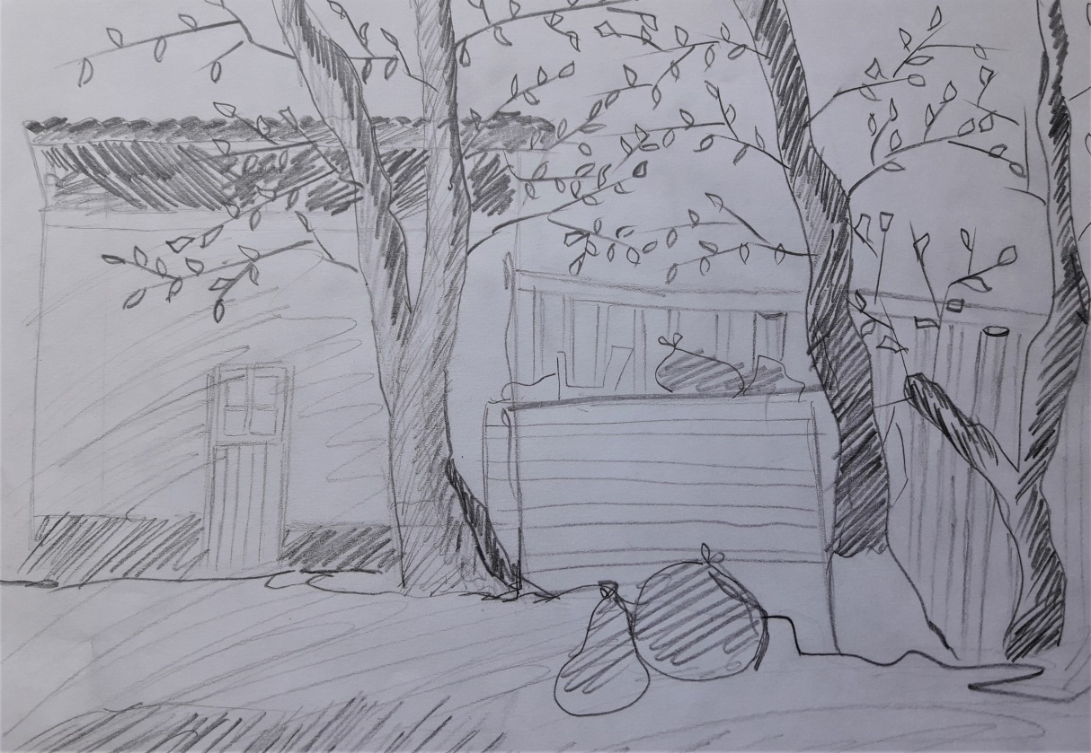

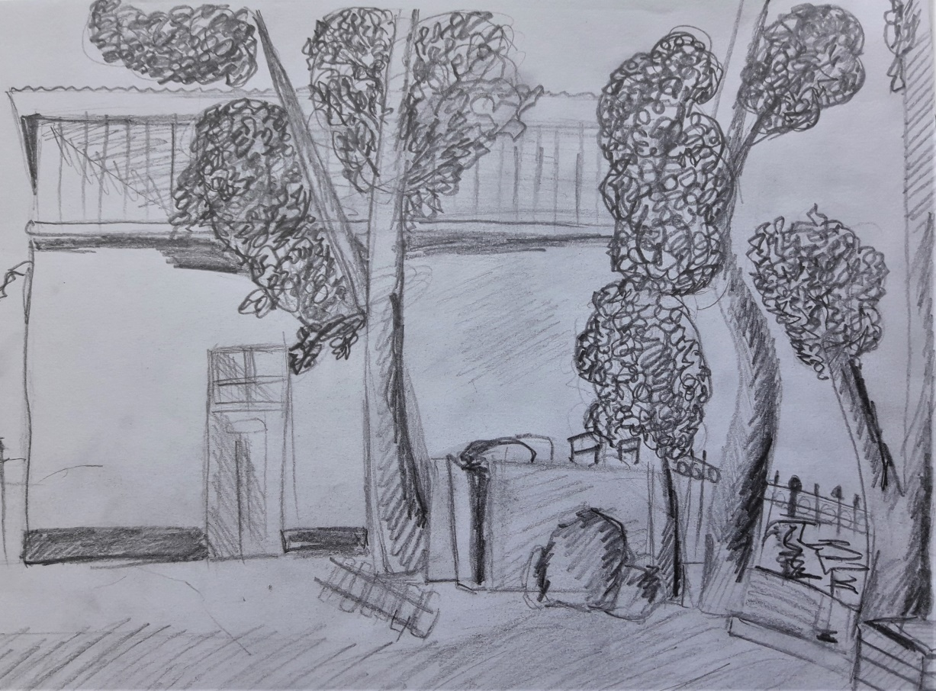

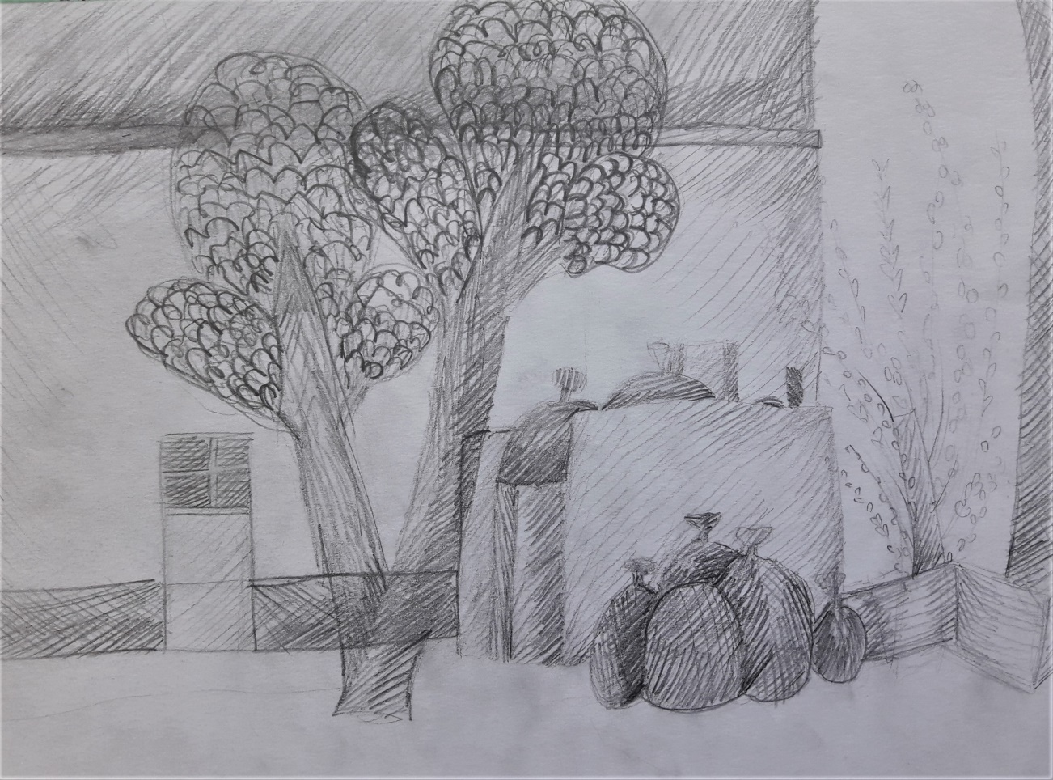

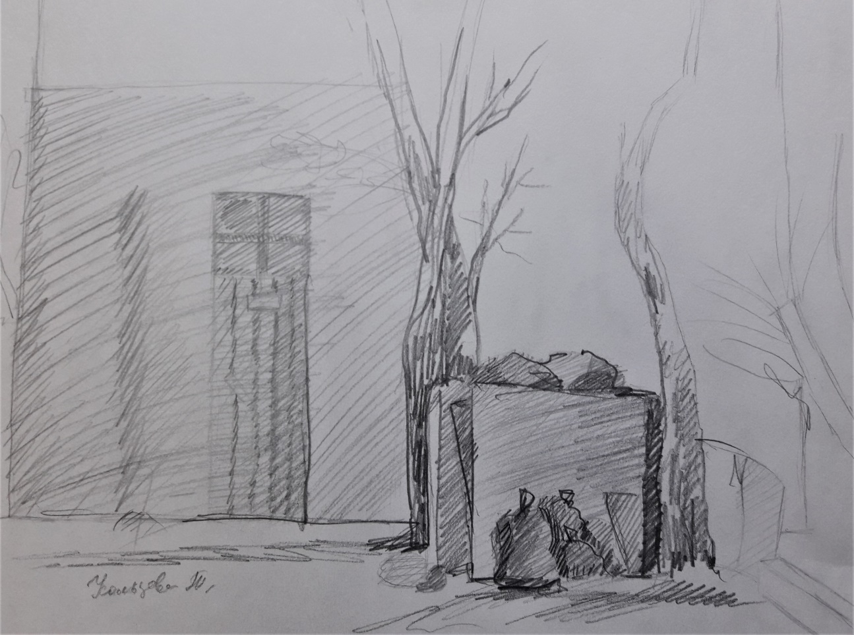

Тема 2. Кратковременные этюды и зарисовки пейзажа на большие отношения.
4 часа.

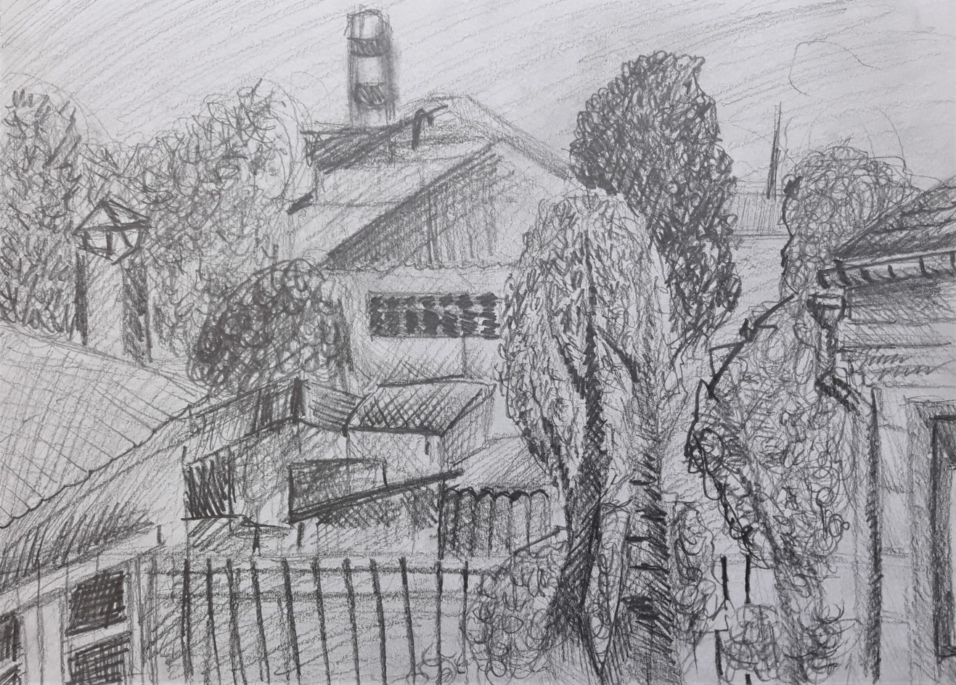

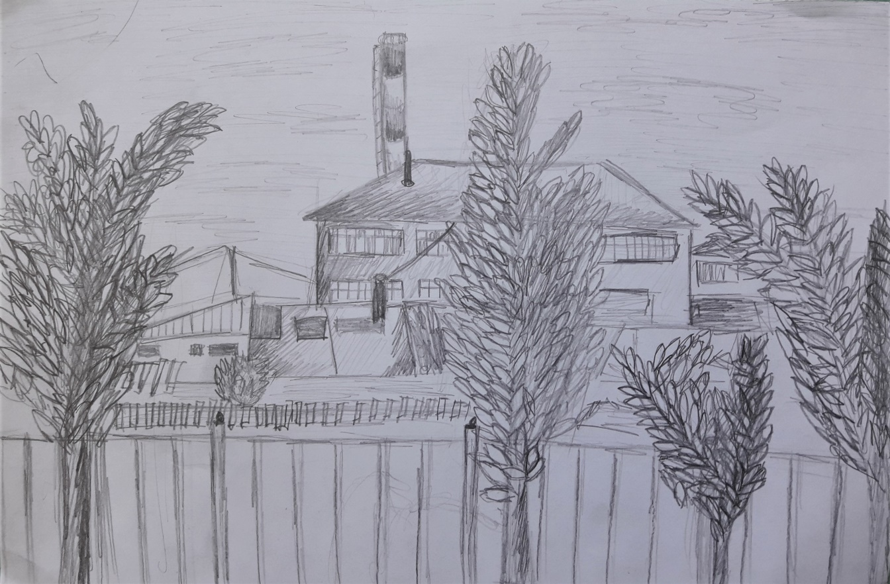

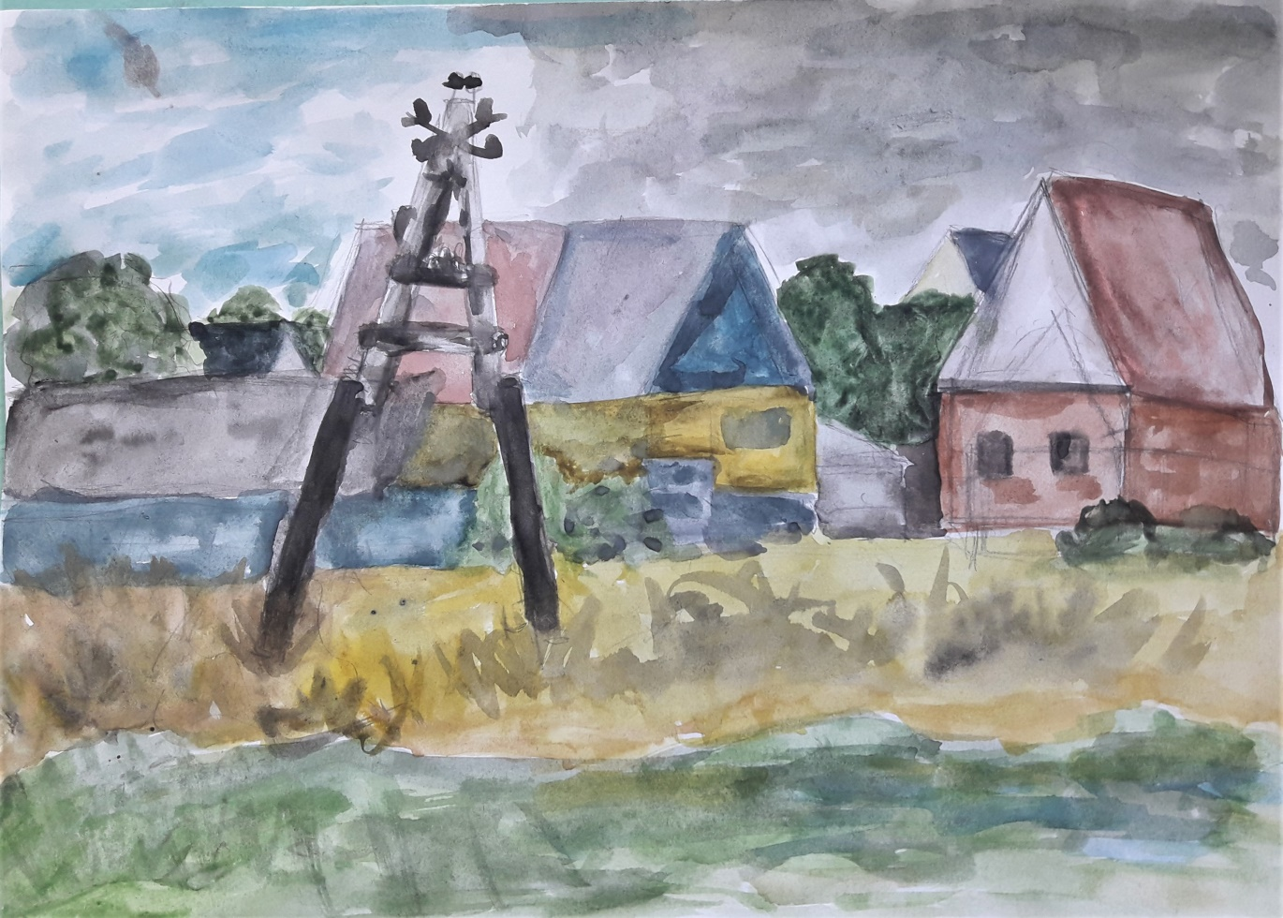

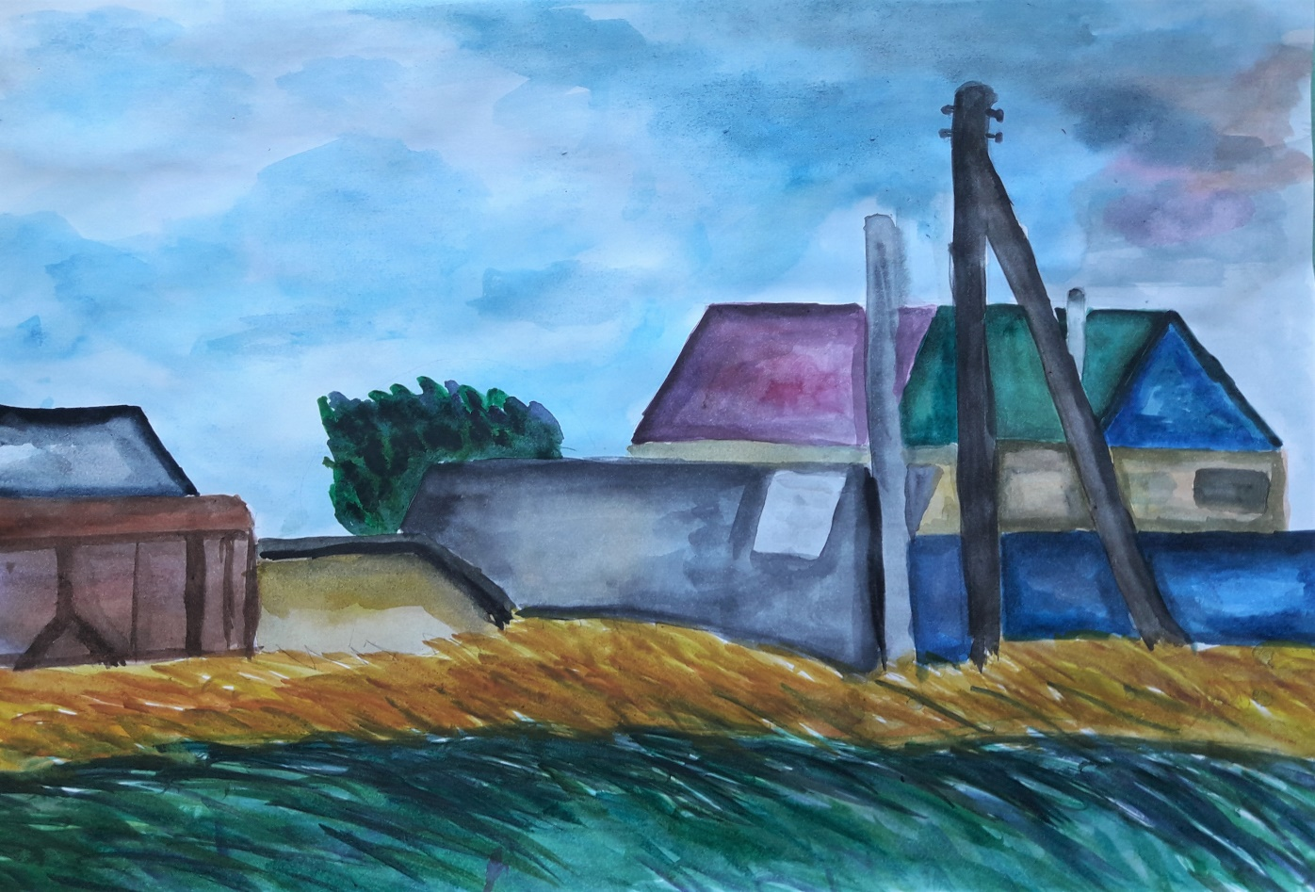

Тема 3. Архитектурные мотивы. 4 часа.

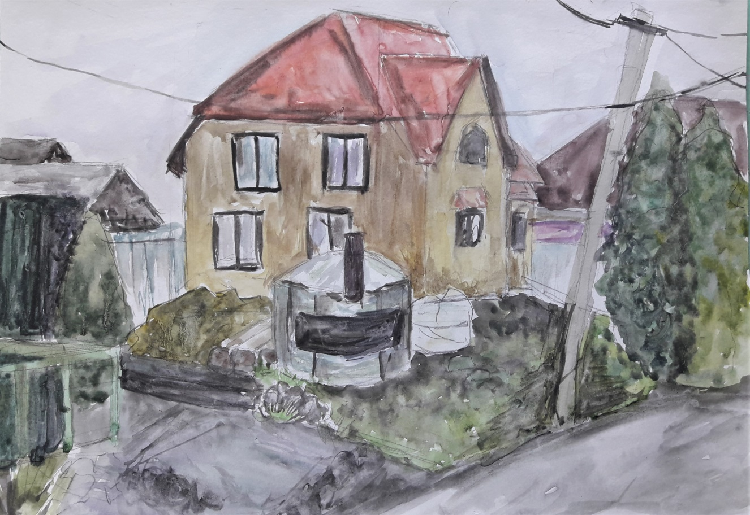

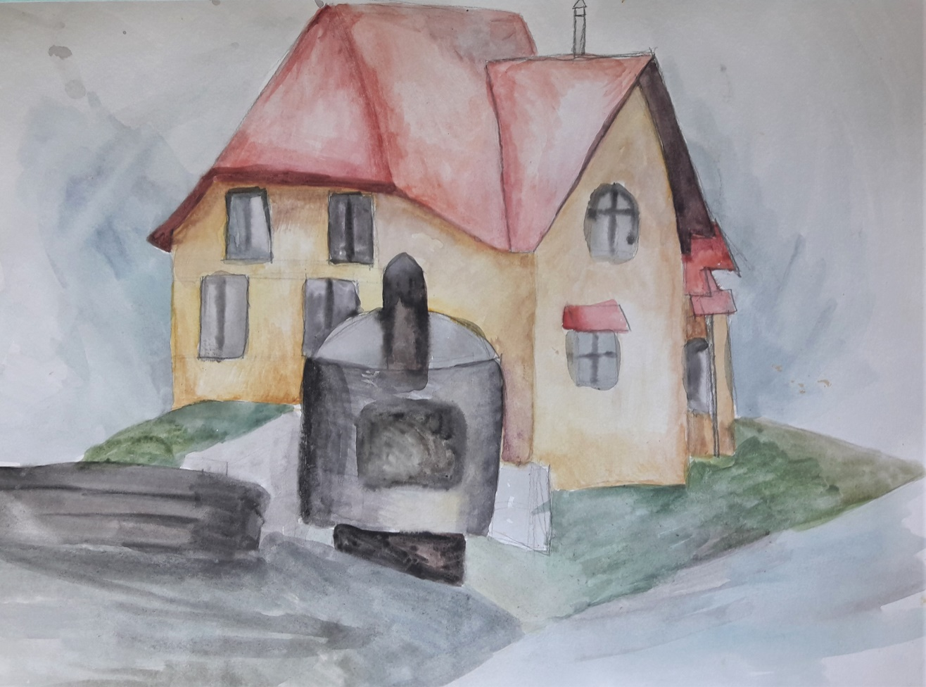

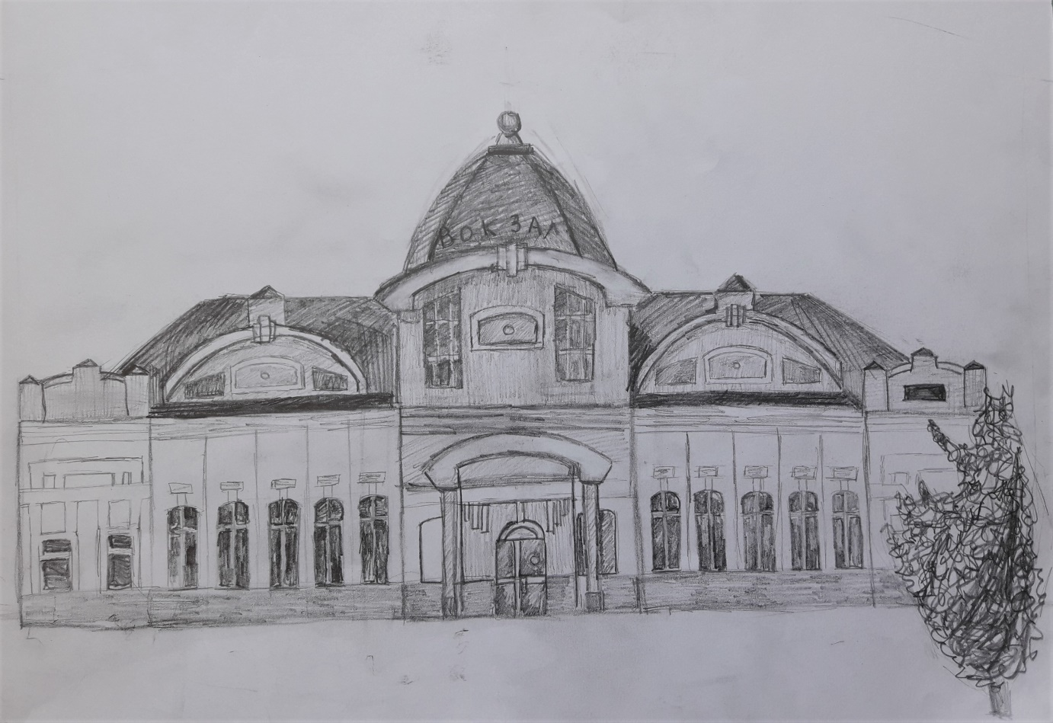

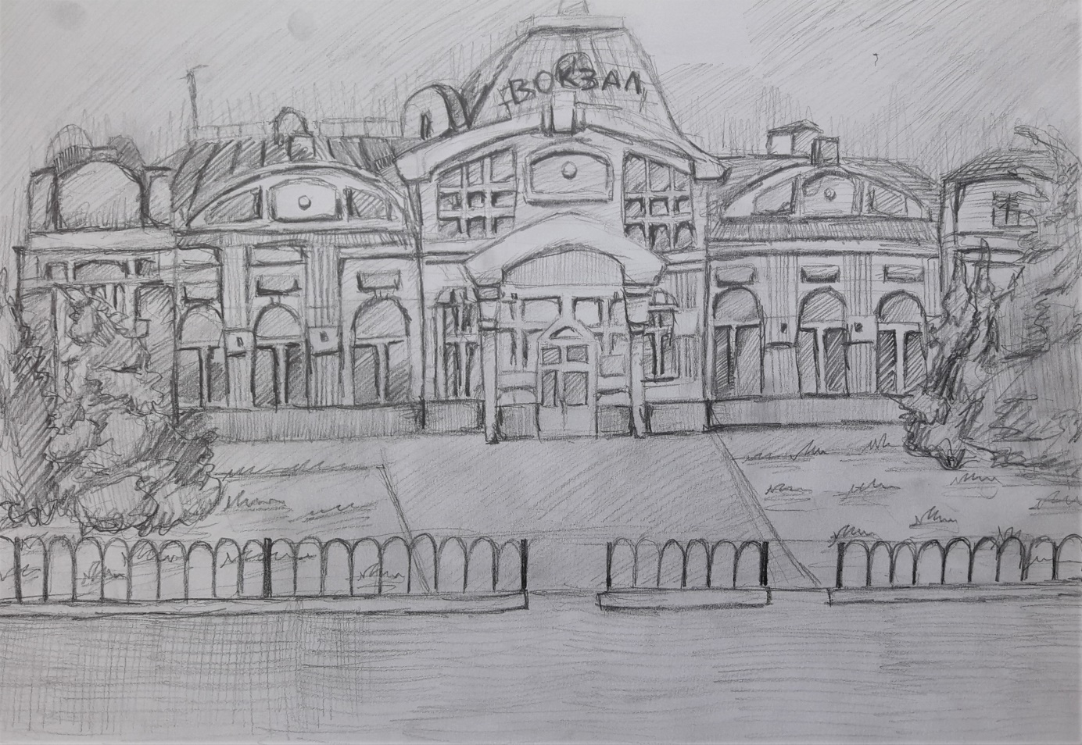

Тема 4. Натюрморт на пленэре. 4 часа.

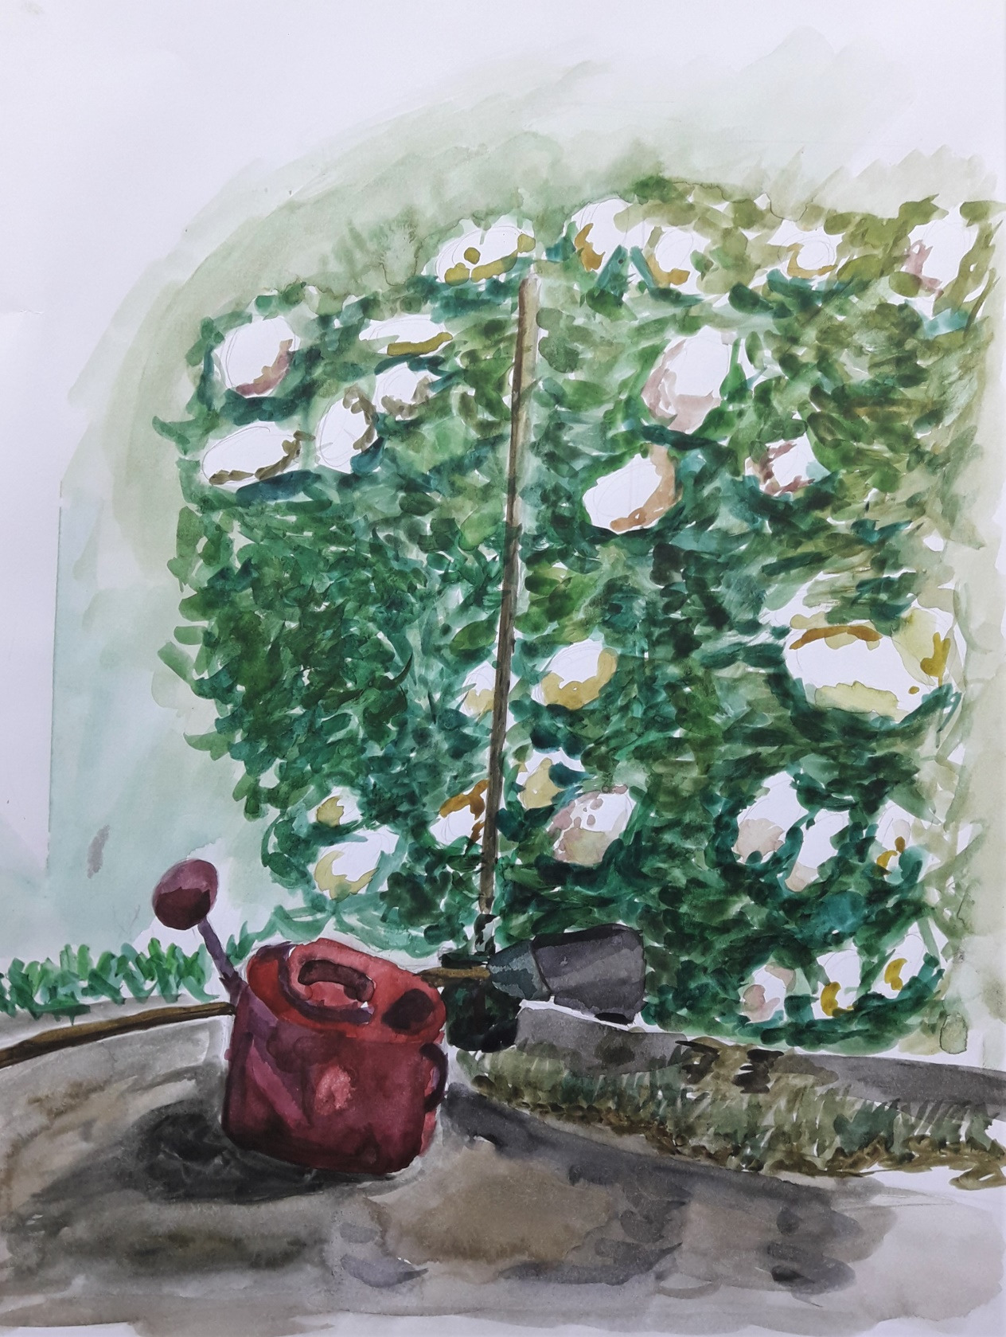

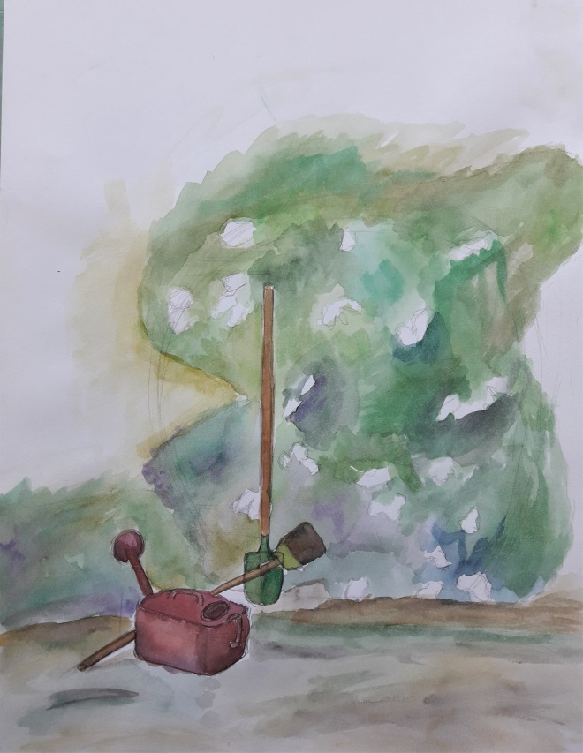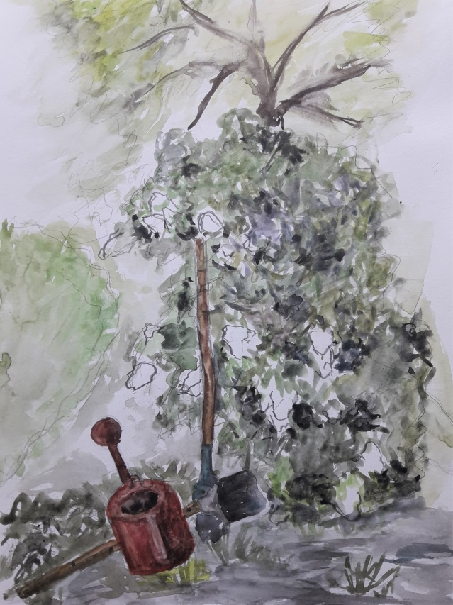

Тема 5. Зарисовки и этюды портрета и фигуры человека,. 4 часа.
1. Зарисовки фигуры человека с натуры.

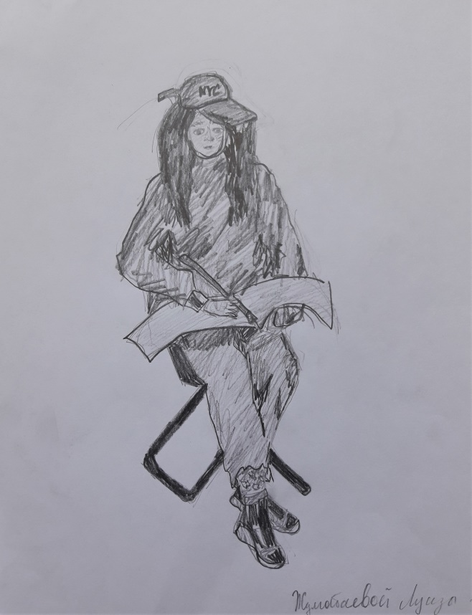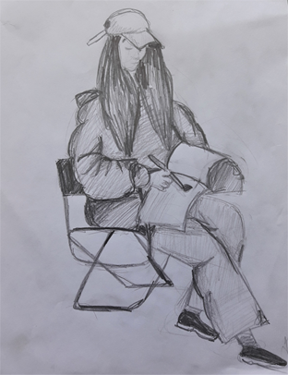
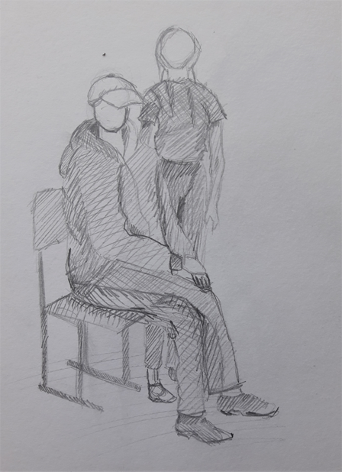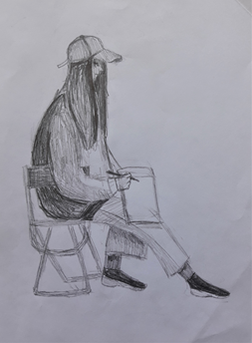

2. Этюды и зарисовки портрета с натуры.

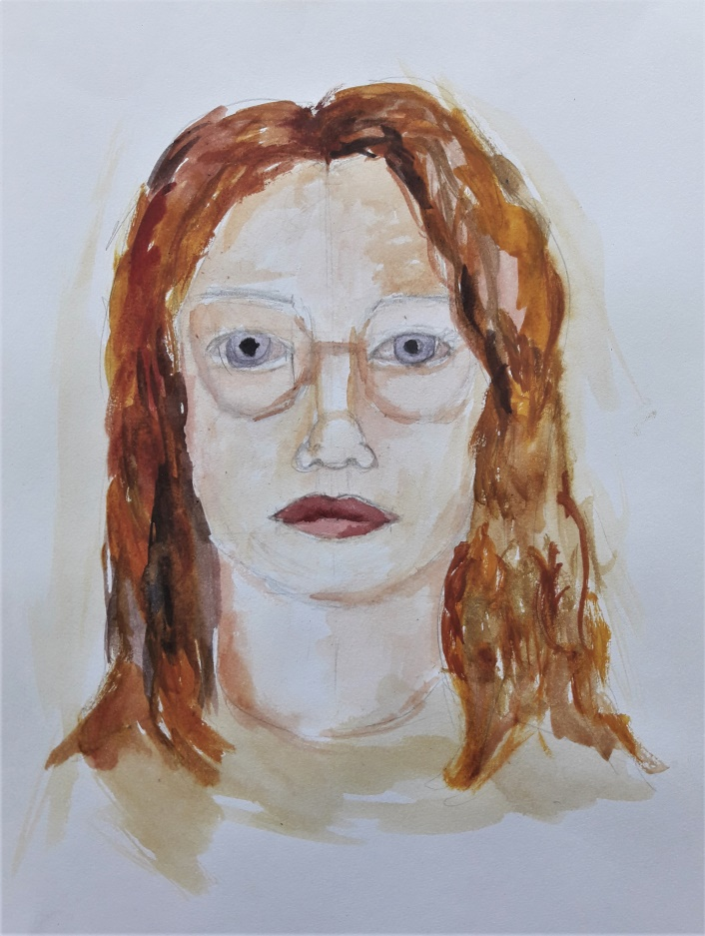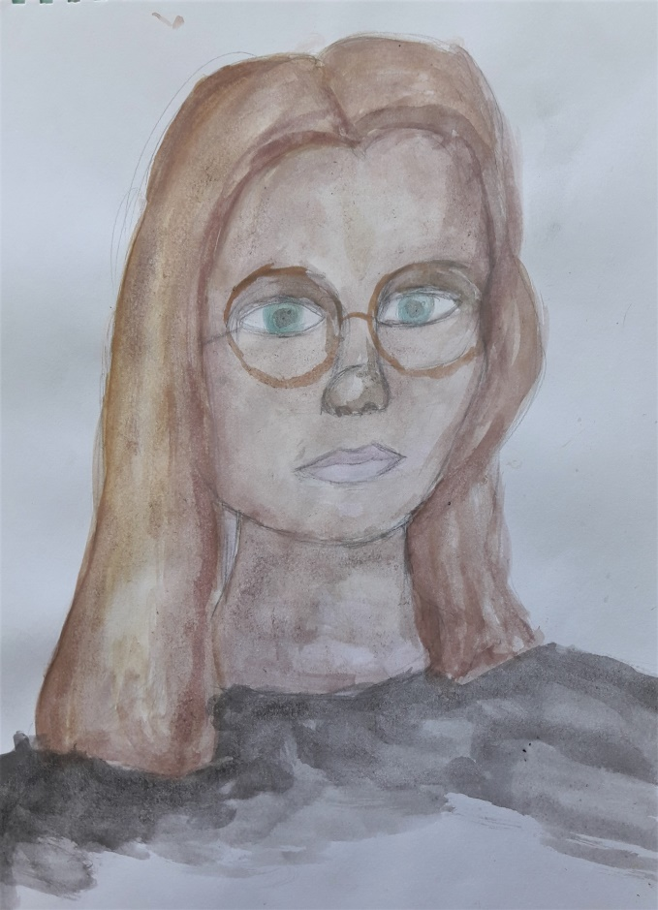
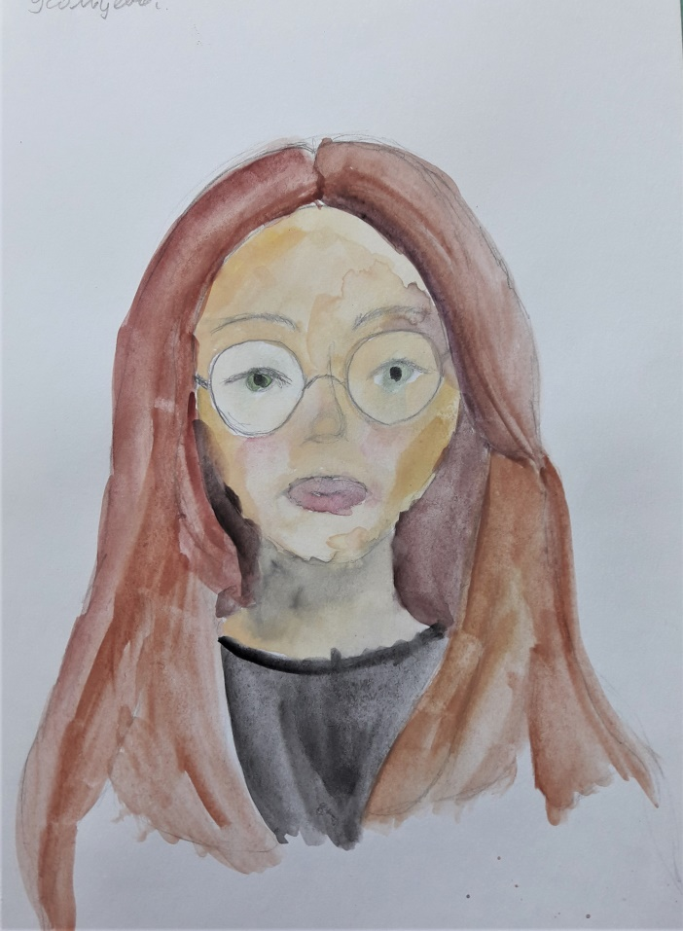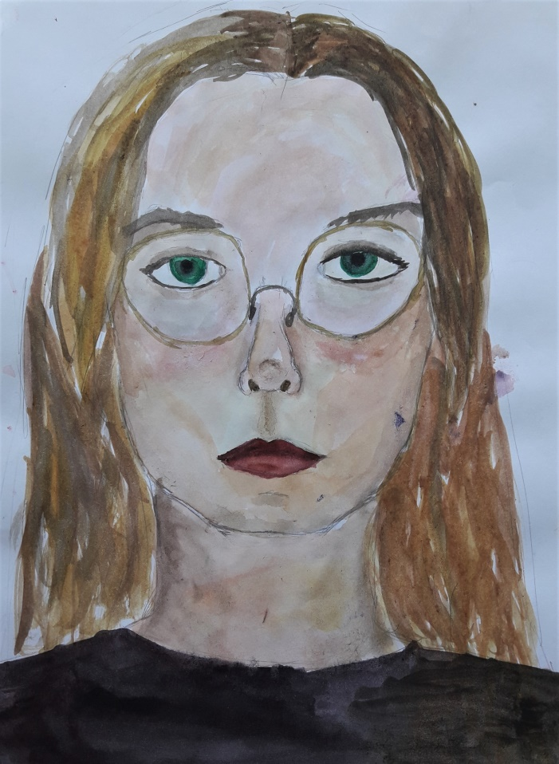

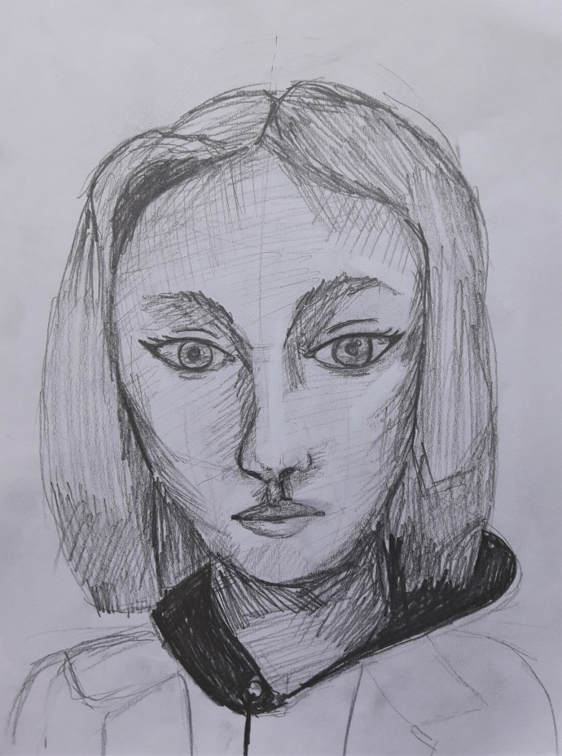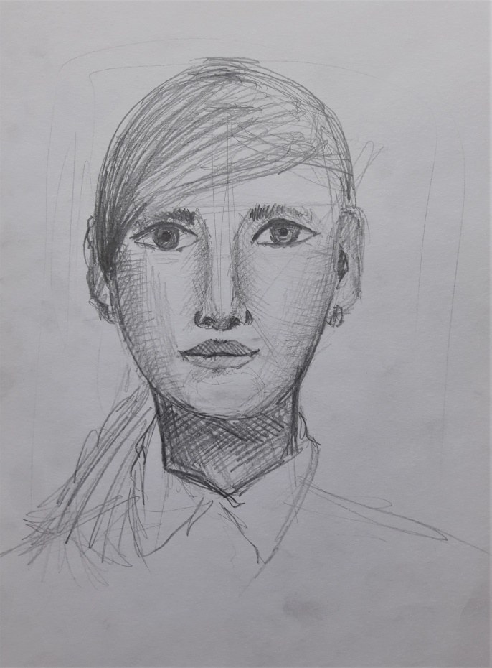

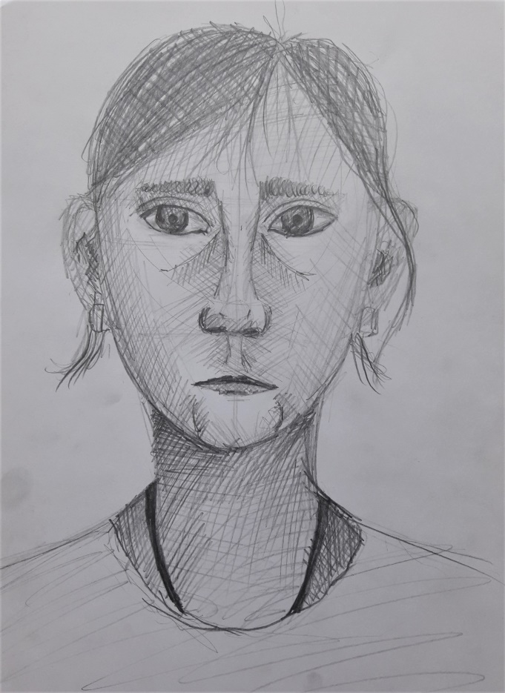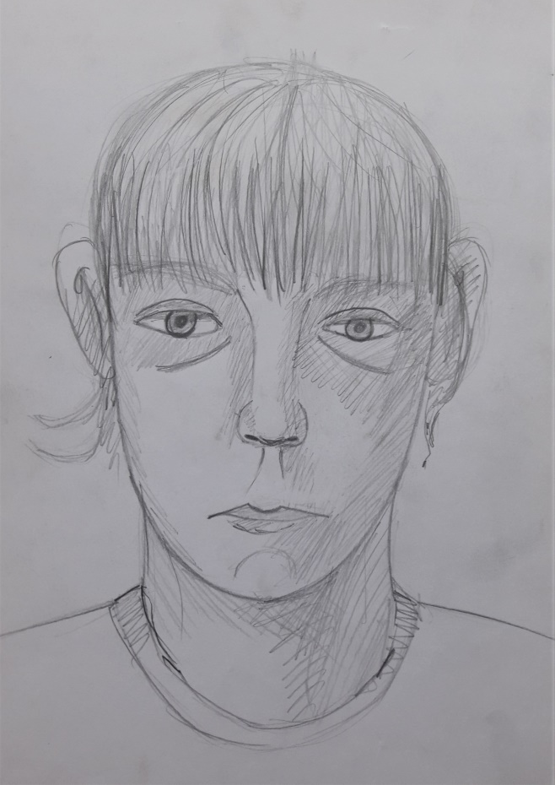

Тема 6. Линейная перспектива глубокого пространства. 4 часа.

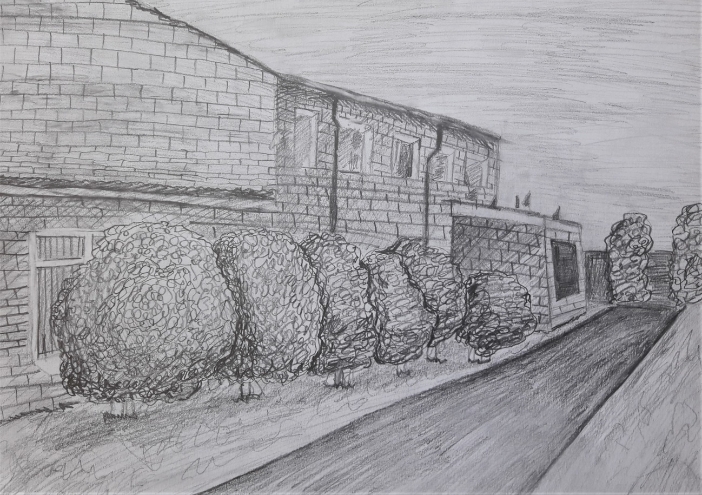

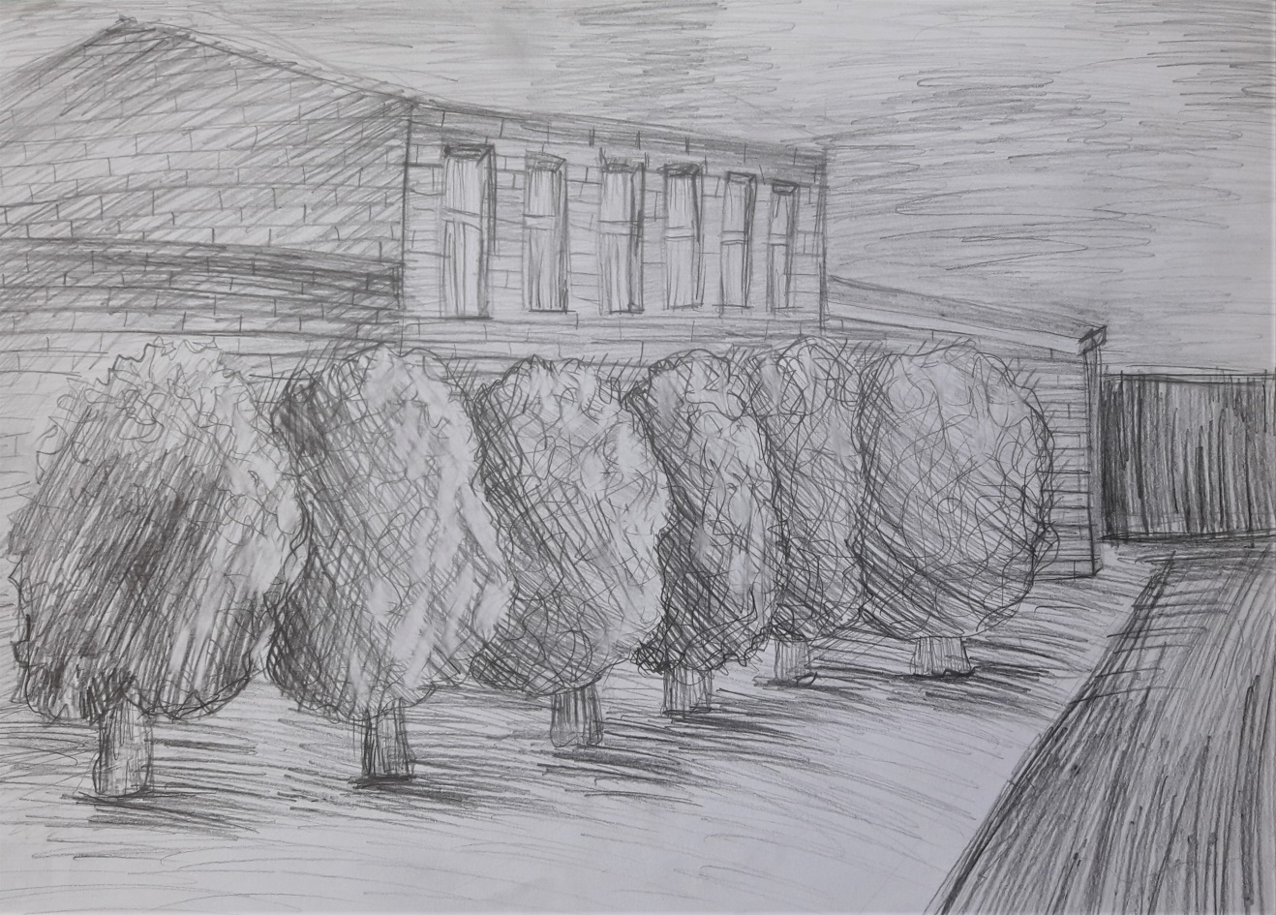

Тема 7. Световоздушная перспектива. 4 часа

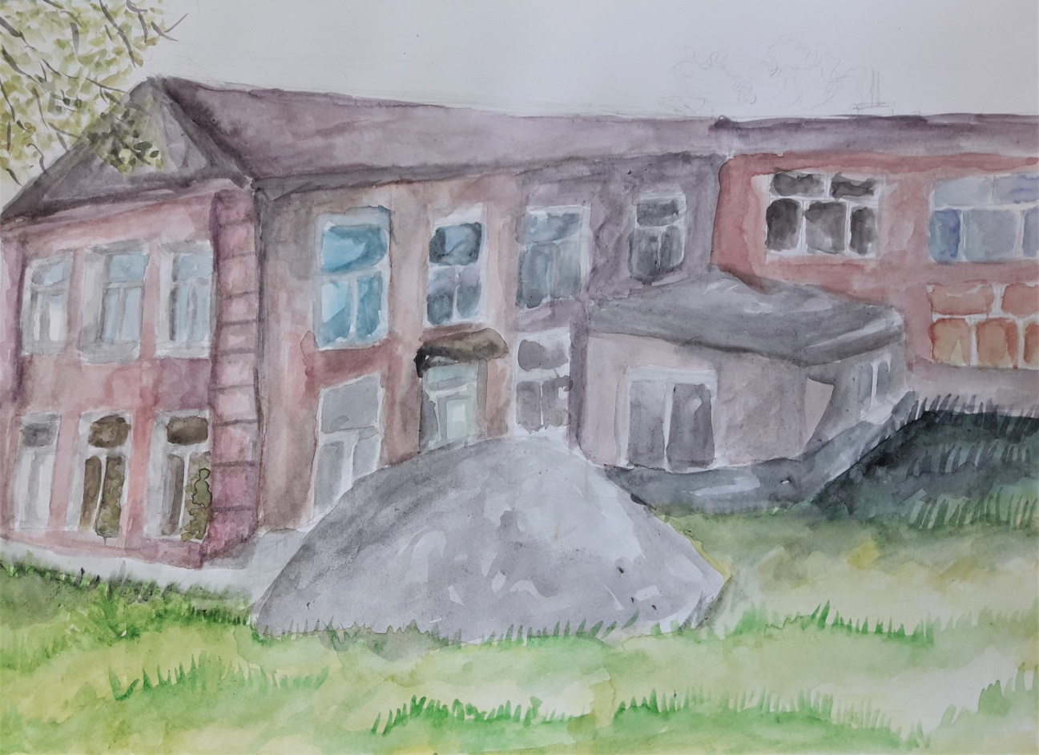

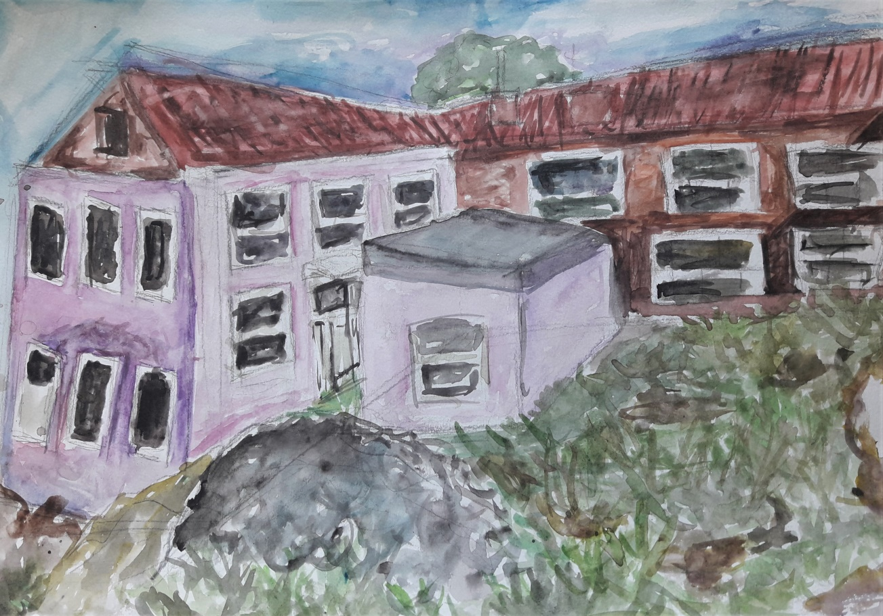

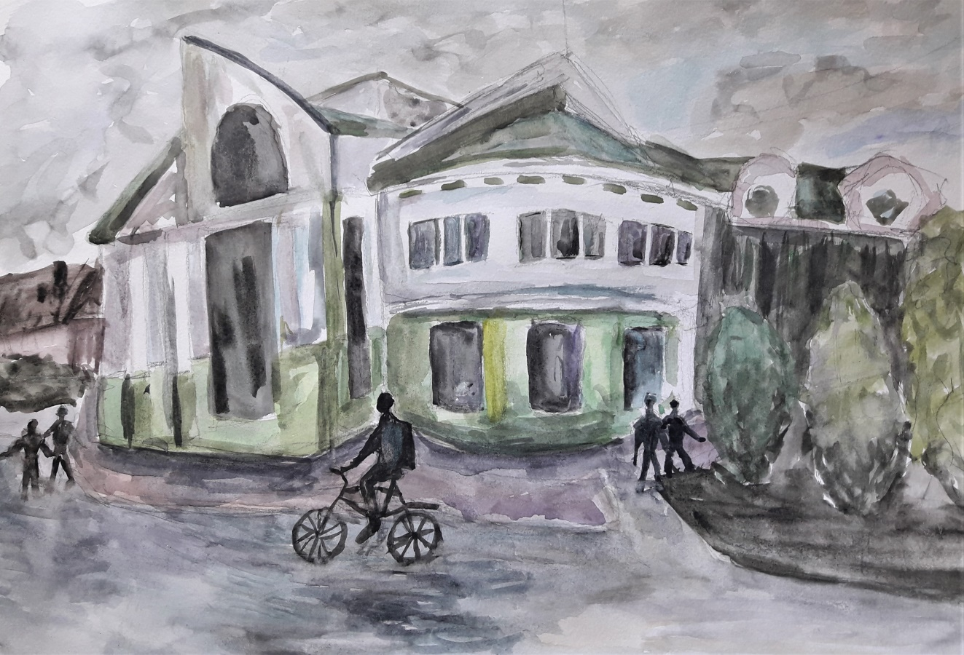

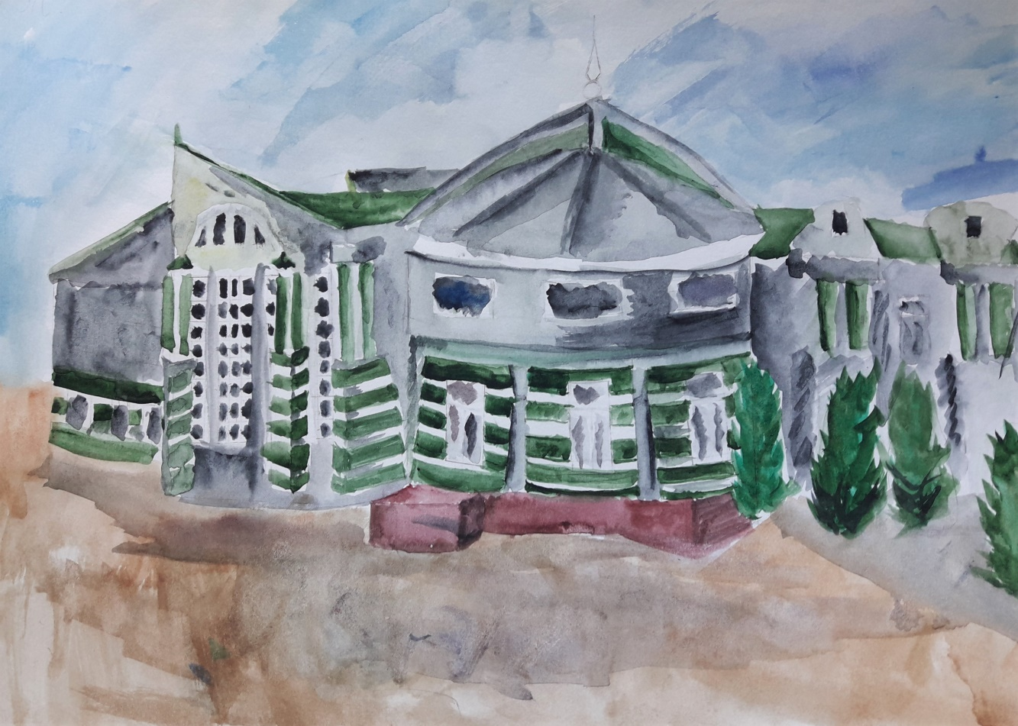

Курс пленэра третьего класса в ДШИ включает в себя изображение отдельных природных форм, крупных и средних элементов архитектуры, больших пейзажей. Изучают линейную и воздушную перспективу городской панорамной среды. На пленэре ученик сталкивается с множеством новых интересных проблем, которых не было в аудитории. По сути, это знакомство с предметом, с отличиями и особенностями работы в «полевых» условиях. Во время пленэра учащиеся изучают объекты живой природы, особенности работы над пейзажем, познают способы передачи большого пространства, движущейся и постоянно меняющейся натуры; законы линейной и воздушной перспективы, равновесия, плановости. Учащиеся изучают сложные по форме архитектурные мотивы, глубокие городские пейзажи.
Для иллюстрации пособия использованы рисунки, выполненные учащимися третьих классов Называевской ДШИ на пленэре 2021-2022 учебного года, преподаватель Риу В.А.

Сведения об авторе:
Фамилия, имя, отчество - Риу Владимир Артурович
Наименование организации - Учреждение дополнительного образования «Называевская детская школа искусств»
Структурное подразделение, должность- Отдел изобразительного искусства, преподаватель
Контактный телефон, E-mail - 8 904 324 59 57, vriu@mail.ru
Почтовый адрес- 646104 Омская область, г. Называевск, ул. Колхозная 10, кв.1

